Министерство образования и науки Российской Федерации
Федеральное государственное бюджетное образовательное учреждение высшего образования
«Московский государственный технический университет имени Н.Э. Баумана
(национальный исследовательский университет)»
(МГТУ им. Н.Э. Баумана)

Утверждаю
Первый проректор —
проректор по учебной работе
МГТУ им. Н.Э. Баумана
____________ Б.В. Падалкин
«___» _____________ 201_ г.

Факультет [Введите название факультета, который обеспечивает реализацию образовательной программы]
Кафедра [Введите название и индекс кафедры, которая обеспечивает реализацию образовательной программы]

ФОНД ОЦЕНОЧНЫХ СРЕДСТВ ДЛЯ ПРОВЕДЕНИЯ ТЕКУЩЕГО КОНТРОЛЯ
И ПРОМЕЖУТОЧНОЙ АТТЕСТАЦИИ ОБУЧАЮЩИХСЯ ПО ДИСЦИПЛИНЕ

[Введите наименование дисциплины из Учебного плана]

для направления подготовки/специальности [Введите код и наименование направления подготовки/специальности]

бакалавра (профиль [Введите название профиля (-ей)])
магистра (магистерская программа [Введите название магистерской программы])
специалиста (специализация [Введите название специализации])

Автор (-ы) программы:
[Введите Фамилию И.О., должность, ученую степень, звание автора (авторов), электронный адрес]

Москва, 201_

Авторы программы:
[Введите И.О. Фамилия] _____________________ [подпись]

Рецензент:
[Введите И.О. Фамилия, должность, место работы] _____________________ [подпись]

Утверждена на заседании кафедры Индекс «Кафедра»
Протокол №___ от «_____» _________201 г.
Заведующий кафедрой [Введите И.О. Фамилия] _____________________ [подпись]

Декан факультета (который обеспечивает реализацию образовательной программы)
[Введите И.О. Фамилия] _________________ [подпись]

Согласовано:

Декан факультета (на котором реализуется образовательная программа)
[Введите И.О. Фамилия] _________________ [подпись]

Начальник Управления образовательных стандартов и программ
[Введите И.О. Фамилия] _________________ [подпись]

Оглавление
1. ПЕРЕЧЕНЬ КОМПЕТЕНЦИЙ С УКАЗАНИЕМ ЭТАПОВ ИХ ФОРМИРОВАНИЯ В ПРОЦЕССЕ ОСВОЕНИЯ ОБРАЗОВАТЕЛЬНОЙ ПРОГРАММЫ 2
2. ОПИСАНИЕ ПОКАЗАТЕЛЕЙ И КРИТЕРИЕВ ОЦЕНИВАНИЯ КОМПЕТЕНЦИЙ НА РАЗЛИЧНЫХ ЭТАПАХ ИХ ФОРМИРОВАНИЯ, ОПИСАНИЕ ШКАЛ ОЦЕНИВАНИЯ 2
3. ТИПОВЫЕ КОНТРОЛЬНЫЕ ЗАДАНИЯ ИЛИ ИНЫЕ МАТЕРИАЛЫ, НЕОБХОДИМЫЕ ДЛЯ ОЦЕНКИ ЗНАНИЙ, УМЕНИЙ, НАВЫКОВ И (ИЛИ) ОПЫТА ДЕЯТЕЛЬНОСТИ, ХАРАКТЕРИЗУЮЩИХ ЭТАПЫ ФОРМИРОВАНИЯ КОМПЕТЕНЦИЙ В ПРОЦЕССЕ ОСВОЕНИЯ ОБРАЗОВАТЕЛЬНОЙ ПРОГРАММЫ 7
4. МЕТОДИЧЕСКИЕ МАТЕРИАЛЫ, ОПРЕДЕЛЯЮЩИЕ ПРОЦЕДУРЫ ОЦЕНИВАНИЯ ЗНАНИЙ, УМЕНИЙ, НАВЫКОВ И (ИЛИ) ОПЫТА ДЕЯТЕЛЬНОСТИ, ХАРАКТЕРИЗУЮЩИХ ЭТАПЫ ФОРМИРОВАНИЯ КОМПЕТЕНЦИЙ. 11
4.1. Макеты, методических материалов, определяющие процедуры оценивания знаний, умений, навыков и (или) опыта деятельности 11
4.2. Процедуры оценивания знаний, умений, навыков, формы и организация текущего контроля и промежуточной аттестации обучающихся 15

1. ПЕРЕЧЕНЬ КОМПЕТЕНЦИЙ С УКАЗАНИЕМ ЭТАПОВ ИХ ФОРМИРОВАНИЯ В ПРОЦЕССЕ ОСВОЕНИЯ ОБРАЗОВАТЕЛЬНОЙ ПРОГРАММЫ
Данный раздел предусматривает обращение к таблице 1 программы дисциплины, в которой приводится перечень компетенций (планируемых результатов освоения образовательной программы), выявленных в матрице компетенций и представленных в таблице совместно с планируемыми результатами обучения по дисциплине и этапами (семестрами) их освоения.

Результаты обучения могут вносить свой вклад в формирование различных компетенций, предусмотренных образовательной программой. В свою очередь, компетенции на разных уровнях категорий "знать, уметь, владеть" могут формироваться различными разделами (модулями) дисциплины, а также разными дисциплинами образовательной программы.

2. ОПИСАНИЕ ПОКАЗАТЕЛЕЙ И КРИТЕРИЕВ ОЦЕНИВАНИЯ КОМПЕТЕНЦИЙ НА РАЗЛИЧНЫХ ЭТАПАХ ИХ ФОРМИРОВАНИЯ, ОПИСАНИЕ ШКАЛ ОЦЕНИВАНИЯ
Формирование фонда оценочных средств (ФОС) предусматривает:
- анализ комплекса показателей - дескрипторов освоения компетенций в виде результатов обучения, которые студент может продемонстрировать (см. табл.1). Для контроля достижения каждого из них должны быть предусмотрены оценочные средства в виде вопросов, заданий и т.д.;
- обозначение критериев - правил принятия решения по оценке достигнутых результатов обучения и сформированности компетенций. В качестве таких критериев принимаются достижение обучающимся заданного уровня результатов обучения;
- в качестве шкалы оценивания принимается 100-бальная система с выделением с градацией оценок в соответствии с положением о текущем контроле и промежуточной аттестации:

Рейтинг | Оценка на экзамене, дифференцированном зачёте | Оценка на зачете
85 – 100 | отлично | зачтено
70 - 84 | хорошо | зачтено
60 – 69 | удовлетворительно | зачтено
0-59 | неудовлетворительно | не зачтено

Показатели достижения планируемых результатов обучения и критерии их оценивания на разных уровнях формирования компетенций приведены в таблице 2.
Таблица 2

1 | 2 | 3 | 4 | 5 | 6
Компетенция:  код по СУОС | Уровень  освоения  компетенции | Результаты обучения (РО)  Дескрипторы – основные признаки освоения  компетенций (показатели достижения результата обучения, которые студент может  продемонстрировать) | Этап  (семестр) | Наименование  оценочного средства | Критерии оценивания  результатов обучения
СОК-2 | ЗНАТЬ  (помнить,  понимать) | Вклад отечественных ученых, в том числе сотрудников и выпускников МВТУ- МГТУ им. Н.Э. Баумана в развитие процессов и оборудования микротехнологии. | 5, 6 | - Раздел реферата по обзору современных микротехнологий | - Наличие и степень проработанности раздела реферата
СОК-5  . | ЗНАТЬ  (помнить,  понимать) | - Правила оформления письменных отчетов по лабораторным работам, домашним заданиям, рефераты. | 5, 6 | - Тексты отчетов, домашних заданий, рефератов | - Соответствие заданным стандартам, правилам, шаблонам, фреймам.
 |  | - Основные понятия и термины, в том числе на английском языке, описывающие изделия, процессы и оборудование микротехнологии | 5, 6 | - Глоссарии, тесты на проверку знания терминов | - Оценка степени формирования глоссария, знание заданного количества терминов по теме
 | УМЕТЬ  (применять) | - При формировании аналитических обзоров использовать информацию на русском и иностранном языках, при необходимости обращаясь к источнику информации за дополнительными сведениями. | 5, 6 | - Разделы аналитических обзоров | - Оценка точности соответствия терминов, новизна информации
СОК-6  . | ВЛАДЕТЬ | - Способность работать в команде при выполнении лабораторных работ, групповых домашних заданий | 5, 6 | - Индивидуальный вклад в совместную работу учебной группы | - Уровень разделов, выполненных индивидуально и во взаимодействии с группой

СОК-7 | ВЛАДЕТЬ | - Приемами регулярной самостоятельной проработки и освоения модулей дисциплины, самоконтроля достижения запланированных результатов обучения, поиска и освоения дополнительных источников информации при регулярном текущем контроле. | 5, 6 | - Рубежный контроль самостоятельной работы  - Широта использованных источников дополнительной информации | - Своевременность прохождения контроля и уровень достижения результатов  - Степень использования современных иноязычных источников
СОК-10 | ВЛАДЕТЬ  (методами  анализа,  классификации,  интерпретации информации) | - Выстроить в логической взаимосвязи для заданного параметра совокупность влияющих факторов параметры и применяемые материалы ключевых процессов микротехнологии. | 5, 6 | - Диаграмма причинно-следственных связей Исикавы | - Полнота охвата факторов, обоснованность формирования диаграммы
 |  | На основе анализа процессов микротехнологии провести:  - систематизацию номенклатуры применяемых материалов, выделив группы проводников, изоляторов, полупроводников, | 5, 6 | - Классификация материалов, применяемых в рассмотренных процессах микротехнологии | - Полнота заполнения классификации, обоснованность включения материалов в соответствующие группы
 |  | - классификацию методов групповой обработки, | 5, 6 | - Классификация методов групповой обработки | - Полнота заполнения классификации, обоснованность включения методов в соответствующие группы
 |  | - сравнение принципов аддитивных и субтрактивных процессов групповой микрообработки. | 5, 6 | - Таблица сравнения возможностей и ограничений аддитивных и субтрактивных процессов групповой микрообработки | - Полнота охвата и уровень анализа возможностей и ограничений процессов
СОК-11  . | ВЛАДЕТЬ | - Провести по итогам проработки модуля дисциплины анализ причинно-следственных связей в рассмотренных процессах, обозначить и обосновать наиболее эффективные способы повышения эффективности процессов. | 5, 6 | - Концептуальные карты (карты памяти, mind map) | - Уровень структурирования информации, полнота выделения опорных понятий, тезисов, наглядность взаимосвязей между ними
СОК-12 | ВЛАДЕТЬ | - Освоить методы самостоятельного поиска и анализа информации по заданной теме, ее структурирования, выделения ключевых положений, формирования выводов и предложений, подготовки аналитических обзоров на основе предложенного шаблона (фрейма). | 5, 6 | - Аналитический обзор по заданной форме (шаблону, фрейму), включающий сформулированные выводы, результаты, предложения | - Степень соответствия заданным требованиям, логическая проработанность и обоснованность выводов, результатов, рекомендаций
СОК-13 | ВЛАДЕТЬ | - Для заданного технического задания провести сравнение вариантов реализации технологического процесса, применяемого оборудования и выбрать наиболее эффективный вариант из числа альтернативных. | 5, 6 | - Контрольное задание по разработке эскизного проекта технологического процесса  . | - Степень соответствия структуры процесса заданным требованиям и обоснованности выбора способов реализации операций
СОК-14 | ВЛАДЕТЬ | - Предложить способ реализации планарной (плоскостной) фотолитографии на цилиндрических заготовках.  - Сформулировать условия применения процессов микротехнологии в:  - логотехнологии,  - медицинских приборах,  - для повышения износостойкости режущих инструментов, получения антифрикционных покрытий. | 5, 6 | - Контрольные задания по решению задач, выходящих за пределы рассмотренной области применения микротехнологии | - Степень соответствия предложенных решений заданным требованиям и их новизна, оригинальность
СОПК-1  . | ЗНАТЬ  (помнить,  понимать) | - Основные положения и физико-химические законы, положенные в основу моделей процессов микротехнологии: тонкая очистка монокристаллического кремния, нанесение функциональных слоев, микролитография, микрообработка. | 5, 6 | - Задания для рубежного контроля. | - Уровень понимания основных положений использованной теории, сделанных допущений и ограничений.
СОПК-2 | УМЕТЬ  (применять, анализировать) | - Физико-химические модели для расчета и анализа параметров процессов микротехнологии и анализа их эффективности. | 5, 6 | - Задания для рубежного контроля. | - Соответствие получаемых при расчетах и анализе результатов ожидаемым, способность делать на основе анализа результатов выводы об эффективности процессов.
СОПК-5 | УМЕТЬ  (применять,  анализировать) | - Проводить контроль технологических параметров и их анализ статистическими методами, выявлять систематические и случайные погрешности. | 5, 6 | - Задания для рубежного контроля. | - Соответствие получаемых при расчетах и анализе результатов ожидаемым, способность выявлять систематические и случайные погрешности, давать их статистические оценки.
СОПК-6 | УМЕТЬ  (применять,  анализировать) | - Применять современные поисковые системы сети интернет для поиска информации из различных источников и баз данных, в том числе иноязычных.  - Представлять информацию по заданной теме в электронном виде в форме отчетов, реферативных и аналитических обзоров и концептуальных карт с выделением базовых понятий данной предметной области (концептов) и установления связей между ними. | 5, 6 | - Аналитический обзор по заданной форме (шаблону, фрейму), включающий сформулированные выводы, результаты, предложения. | - Степень охвата информационных баз данных, наличие иноязычных источников информации  - Уровень проработанности и соответствия заданным требованиям отчетов, обзоров, концептуальных карт, представленных в электронном виде.
СОПК-7 | УМЕТЬ  (анализировать) | - Роль и место микротехнологии в современной электронике и микросистемной технике.  - Тенденции и перспективы развития основных процессов микротехнологии. | 5, 6 | - Рефераты по анализу тенденций развития микротехнологии и ее основных процессов | - Степень охвата баз данных, наличие иноязычных источников информации  - Уровень проработанности информации, возможность выявления тенденций развития микротехнологии в целом и ее процессов.
СОПК-9 | УМЕТЬ  (применять) | - Применять современные компьютерные программы для оформления текстовых и графических материалов лабораторных работ, домашних заданий, обзоров.  - Применять соответствующее программное обеспечение для проведения расчетов и моделирования технологических процессов.  - Использовать информационные технологии для получения и обмена информацией с преподавателем, соблюдая основные требования информационной безопасности. | 5, 6 | - Текстовые и графические материалы лабораторных работ, домашних заданий, обзоров  - Разделы работ с использованием Excel, MatLab.  - Наличие электронной почты и переданные через нее учебные материалы для оценки преподавателем | - Степень полноты и эффективности применения современных текстовых и графических пакетов для оформления учебных заданий.  - Уровень эффективности применения программ для расчета и моделирования.  - Применение антивирусных программ при передаче информации через электронную почту.
СПК-1 | ЗНАТЬ | - Параметры качества процессов микротехнологии. | 5, 6 | - Контрольные вопросы при рубежном контроле | - Полнота ответов, их обоснованность
 | УМЕТЬ | - Применять аппарат математики и естественно-научных дисциплин для описания физико-химических процессов. | 5, 6 | - Домашние задания по расчету и анализу параметров физико-химических процессов микротехнологии. | - Обоснованность выбора основных положений и аппарата использованной теории, сделанных допущений и ограничений
 | ВЛАДЕТЬ | - Принципами построения физико-химических и математических моделей для расчета и анализа параметров процессов и оборудования микротехнологии | 5, 6 | - Контрольные вопросы при рубежном контроле. | - Уровень владения основными принципами, заложенными в различные физико-химические и математические модели.
СПК-2  . | УМЕТЬ  (применять) | - Разрабатывать планы экспериментальной оценки параметров процессов микротехнологии на примерах совмещаемости слоев при микролитографии, анизотропном травлении, при микрообработке монокристаллического кремния. | 5, 6 | - Домашнее задание | - Степень соответствия планов экспериментальной оценки заданным требованиям и обоснованности выбора этапов их реализации.
СПК-3  . | ВЛАДЕТЬ | - Методами информационного поиска по заданным объектам в информационных базах патентных ведомств России и США. | 5, 6 | - Аналитический обзор по заданной форме, включающий выявление классов международной патентной классификации, выявленные патенты по заданной теме. | - Степень охвата информационных баз патентных ведомств России и США, соответствие заданной форме представления результатов.
 |  | - Владеть способами представления результатов поиска и анализа информации в виде публикаций и презентаций. | 5, 6 | - Макет статьи, презентации по заданной теме в предметной области микротехнологии. | - Уровень проработанности и соответствия заданным требованиям.
СПК-8 | УМЕТЬ  (применять, анализировать) | - Осуществлять практическую реализацию процессов микротехнологии, экспериментально определять и оценивать параметры процессов. | 5, 6 | - Отчеты по лабораторным работам. | - Уровень самостоятельности в получении результатов, умении провести их анализ.
 | УМЕТЬ  (оценивать,  создавать) | - Предлагать и обосновывать технологический маршрут, виды применяемого оборудования и требуемые материалы для заданных условий реализации процесса микротехнологии. | 5, 6 | - Домашнее задание | - Обоснованность оценки возможных вариантов маршрута, выбора оборудования и материалов для заданных условий реализации процесса микротехнологии.
ПСК-1 | ВЛАДЕТЬ | - На основе экспериментальных данных и применения математических моделей оценивать показатели качества процессов микротехнологии, выявлять лимитирующие факторы. | 5, 6 | - Домашние задания по расчету и анализу параметров физико-химических процессов микротехнологии. | - Обоснованность выбора основных положений и аппарата использованной теории, сделанных допущений и ограничений, выявления лимитирующих факторов.
ПСК-2 | ВЛАДЕТЬ | - Проводить сравнительную оценку эффективности технологического оборудования для заданных условий эксплуатации. | 5, 6 | - Домашние задания по расчету и анализу параметров физико-химических процессов микротехнологии. | - Обоснованность параметров, положенных в основу оценки, методов сравнительного анализа вариантов оборудования
ПСК-3 | ВЛАДЕТЬ | - Владеть методами расчета и выбора режимов технологического процесса и параметров оборудования по критериям точности получаемых микроструктур, быстродействия, надежности в условиях обработки в вакууме, плазме и парогазовой среде | 5, 6 | - Домашние задания по расчету и выбору режимов технологического процесса и параметров оборудования.  . | - Обоснованность параметров, положенных в основу расчетов и выбора режимов процесса и параметров оборудования.
ПСК-6 | ЗНАТЬ  (помнить  и понимать) | - Особенности построения, структурные и принципиальные схемы оборудования для процессов микротехнологии. | 5, 6 | - Контрольные вопросы при рубежном контроле. | - Уровень понимания особенностей построения, структурных и принципиальных схем оборудования для процессов микротехнологии.
 | ВЛАДЕТЬ | - Владеть методами классификации и сравнительного анализа механизмов и устройств технологического и контрольно-диагностического оборудования микротехнологии | 5, 6 | - Домашние задания по расчету и выбору режимов технологического процесса и параметров оборудования. | - Обоснованность параметров, положенных в основу классификации и сравнительного анализа параметров оборудования

3. ТИПОВЫЕ КОНТРОЛЬНЫЕ ЗАДАНИЯ ИЛИ ИНЫЕ МАТЕРИАЛЫ, НЕОБХОДИМЫЕ ДЛЯ ОЦЕНКИ ЗНАНИЙ, УМЕНИЙ, НАВЫКОВ И (ИЛИ) ОПЫТА ДЕЯТЕЛЬНОСТИ, ХАРАКТЕРИЗУЮЩИХ ЭТАПЫ ФОРМИРОВАНИЯ КОМПЕТЕНЦИЙ В ПРОЦЕССЕ ОСВОЕНИЯ ОБРАЗОВАТЕЛЬНОЙ ПРОГРАММЫ

ФОС по дисциплине содержит следующие оценочные средства, позволяющие оценить знания, умения и уровень приобретенных компетенций при текущем и промежуточном контроле, разбитые по темам / разделам / модулям дисциплины:
- вопросы, задачи, задания для текущего контроля по разделам дисциплины,
- индивидуальные задания расчетного, расчетно-графического типа;
- индивидуальные темы рефератов и эссе по заданной теме;
- индивидуальные задания для выполнения контрольных работ;
- вопросы для подготовки к семинарам по темам дисциплины;
- тесты по темам дисциплины, контрольные вопросы для самоподготовки;
- задания для выполнения и вопросы для защиты лабораторных работ;
- вопросы к экзамену, контрольные вопросы для самоподготовки;
- билеты к экзамену (прикладываются к программе);

Для каждого результата обучения, представленного в табл. 1 подготовлены контрольные вопросы, задачи, задания, правильные ответы на которые должны объективно свидетельствовать о достижении заданного уровня результата обучения.

ЗНАТЬ (помнить и понимать)
Помнит, понимает
и может продемонстрировать знания:
1.1. Фактические
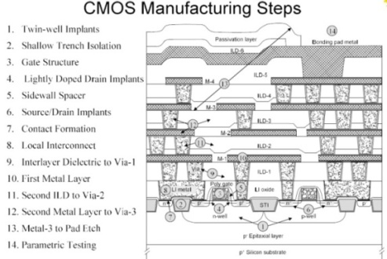
Дать обозначения основных операций изготовления интегральной микросхемы операций 1-14 на русском языке
Назначение основных компонентов позитивного фоторезиста.

Базовый полимер в позитивном фоторезисте
а) выполняет роль пленкообразующего вещества, т.е. основы фоторезиста;
б) является замедлителем (ингибитором) проявления неэкспонированного фоторезиста;
в) образует со светочувствительной составляющей сложный эфир;
г) подвергается деструкции при экспонировании, приобретая свойство активно растворяться в щелочах
д) п.п. а) и б) совместно е) п.п. б) и в) совместно
ж) п.п. а) и в) совместно.

Светочувствительная составляющая позитивного фоторезиста
а) является замедлителем (ингибитором) растворения в щелочах проэкспонированного фоторезиста
б) является замедлителем (ингибитором) растворения в щелочах неэкспонированного фоторезиста;
в) после экспонирования образует растворимые в кислотах соединения
г) после экспонирования образует растворимые в щелочах соединения
д) п.п. а) и б) совместно е) п.п. б) и г) совместно
ж) п.п. а) и в) совместно

1.2. Концептуальные
- Выделить в номенклатуре материалов, образующих структуру интегральной микросхемы, группы изоляторов, проводников, полупроводников.
- Описать принцип самосовмещения элементов структур при изготовлении микросхем
- Привести примеры групповой обработки кремниевых заготовок.
- Перечислить основные компоненты модели деструкции позитивного фоторезиста.
1.3. Процедурные
Привести  основные этапы получения поликристаллического кремния. | Получение поликристаллического кремния из кремнезема проводится в несколько этапов. Расположите по порядку реакции, протекающие на этих этапах:  А) Si (тв) + 3HCl (газ) → SiHCl₃(газ) + Н₂(газ)  Б) 2SiHCl₃ (газ) + 2Н₂ (газ) →2Si (тв) + 6HCl (газ)  В) SiO₂ (тв) + 2C (тв) = Si (тв) + 2CO (газ)  Варианты ответа: 1) Б,В,А 2) В,Б,А 3) В,А,Б
УМЕТЬ (применять, анализировать, проводить синтез и оценку)
2.1. Применять
Рассчитать для совокупности заданных параметров распределение примесей по длине монокристаллического слитка полученного: а - методом Чохральского, б – методом зонной плавки
Показать, как изменение диаметра подложек (200, 300 и 400 мм.) определяет количество помещающихся на них кристаллов интегральных схем.

Применить модель погрешностей совмещения элементов микроструктур для оценки основных действующих факторов. | Погрешности совмещения топологических рисунков, измеренные в тестовых структурах 1-4, размещенных по схеме «квадрат» (см. рисунок), приведены в таблице (размерность – нм).  Учитывая, что относительный поворот подложки и фотошаблона происходит относительно их общего центра, рассчитайте значения сдвигов по осям Δx₀ и Δy₀ , углового разворота α и масштабных искажений μ. Значения погрешностей приведены в нанометрах, диаметр подложки 200 мм, тестовые структуры расположены на расстоянии ± 70 мм от центра.  ТС Оси 1 2 3 4  X -20 -20 120 80  Y 20 120 80 -20  Для упрощения расчетов провести нормирование тех составляющих погрешностей, которые зависят от координат тестовых структур (мультипликативных погрешностей).
4. Применить методику экспериментальной оценки контраста фоторезиста, использовать полученные результаты для оценки параметров микрорельефа, получаемого в процессе фотолитографии. | Для позитивного фоторезиста характеристическая кривая имеет вид, представленный на рис. 1. Распределение интенсивности падающего на фоторезист актиничного излучения, прошедшего через фотошаблон, представлено на рис. 2.  - Вычислите значение контраста для данного фоторезиста.  - Постройте на рис. 3 профили проявленного изображения в этом фоторезисте при времени экспонирования: а) 1с, б) 3 с.  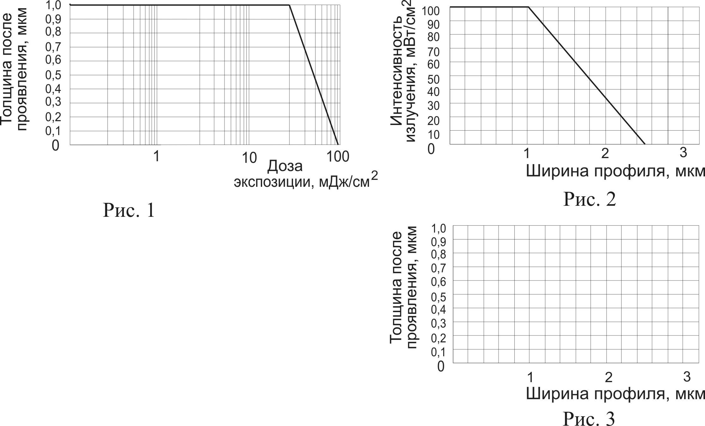
2.2. Анализировать
1. Провести анализ брака микроструктур из-за локальных дефектов на подложках интегральных микросхем при заданной плотности дефектов.
2. Провести сравнительный анализ эффективности диффузионных установок горизонтального и вертикального типа, дать рекомендации по их применению.
3. По результатам статистического анализа выявить наличие систематических и случайных погрешностей технологического процесса, сопоставить им управляемые факторы процесса.
4. На основе ключевых положений процесса проработать модель оксидирования кремния, провести анализ применимости модели для случаев сухого и влажного кислорода
5. Проанализировать взаимосвязь деструкции фоторезиста и его оптического поглощения, показать применимость этой взаимосвязи для построения модели экспонирования и проявления фоторезиста.
Продемонстрировать применение уравнения Аррениуса для оценки физико-химических параметров процесса анизотропного травления кремния. |  | Провести определение параметров модели скорости анизотропного травления кремния двумя способами.  - представить выражения (4) в виде регрессионного уравнения вида и определить его коэффициенты из экспериментального графика,  - выбрать координаты двух любых точек на построенной прямой и сопоставить им систему уравнений с двумя неизвестными a и b.
2.3. Оценивать
Рассчитать значение угла наклона боковых граней углублений, формируемых анизотропным травлением монокристаллического кремния ориентации (100). |  | Установлено, что скорость травления в КОН плоскостей (100), (010), (001) в 400 раз превышает скорость травления плоскостей (111).  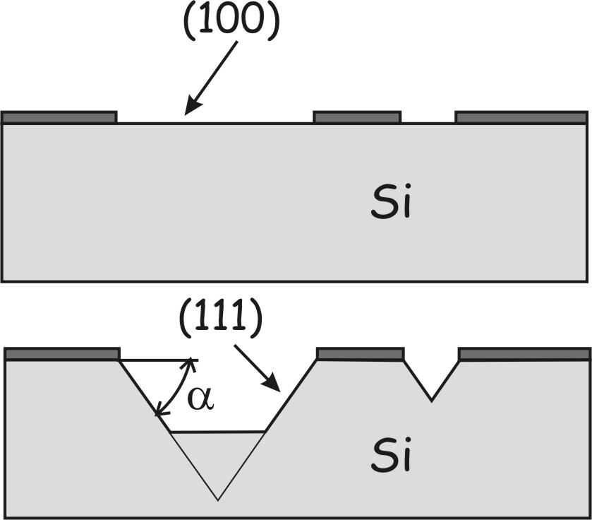  Поэтому при травлении кремния удаляются прежде всего плоскости, обладающие высокой скоростью травления, а остаются те, которые практически не травятся в КОН, т.е. (111).  Это позволяет при формировании микроструктур из кремния обеспечивать очень точные размеры элементов. Однако при этом необходимо учитывать, что грани формирующихся профилей будут расположены под некоторым углом α к исходной поверхности. Рассчитайте этот угол.
В исходных уравнениях модели Дила - Гроува для оксидирования кремния приведена ссылка на закон Генри. Принять решение, какой именно закон Генри имеется в виду. |  | Используя первоисточник, дайте точное определение явлениям и параметрам, определяющим поток F₁:  - С какой стороны поверхности SiO₂ (внешней или внутренней по отношению к среде O₂) определена концентрация C*  - Какой процесс описывается в данном случае законом Генри – уравнение (3). Что здесь концентрация C* , где она имеет место, от чего зависит. Что такое Н и P_{G} в этом уравнении?  Объясните физический смысл концентрации Сo и коэффициента h в уравнении (1) закона Генри.
Оценить возможности и ограничения контактного и проекционного методов фотолитографии.
Оценить возможности и выбрать метод разварки алюминиевых выводов микроструктур с контактными площадками 100х100 мкм.
2.4. Создавать
Выбрать и обосновать технологический маршрут и виды применяемого оборудования для механической обработки монокристаллических кремниевых пластин с заданными параметрами.
Предложить комплект оборудования для производства МЭМС в условиях университетской лаборатории.
Разработать процесс трехмерной сборки микроструктур с применением фотолитографии для получения межсоединений.
Предложить общий подход к контролю размерных погрешностей микроструктур, исходя из предположения, что их расположение на подложке определяется особенностями процесса фотолитографии.
Для заданного вида микролитографии предложить план измерения рассовмещений элементов микроструктур, алгоритм декомпозиции измеренных значений и выявления действующих факторов.
Для заданной совокупности измерений предложить план экспериментальной оценки параметров анизотропного травления на основе уравнения Аррениуса.
ВЛАДЕТЬ
(структурными компонентами универсальных компетенций)
- Найдите ассоциации, которые позволят вспомнить и описать поведение позитивного и негативного фоторезистов при экспонировании актиничным излучением.
- Выберите мнемонический прием для запоминания положения маскирующего покрытия на фотошаблоне по отношению к фоторезисту во время экспонирования.

- Для заданного технологического процесса на основе предложенного фрейма провести поиск необходимой информации, ее структурирование и анализ с подготовкой аналитического обзора, содержащего выводы о современном состоянии процесса и рекомендаций по дальнейшему совершенствованию.
Разработать диаграмму Исикавы для анализа причинно-следственных связей в заданном технологическом процессе, сделать выводы о путях его совершенствования. |  | 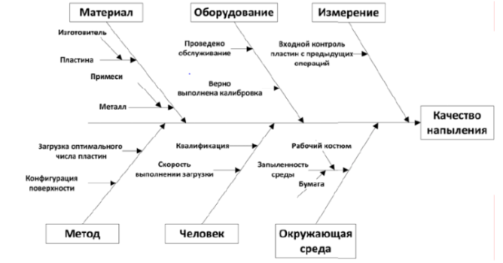
Представить информацию аналитического обзора в виде концептуальной карты, для этого провести выделение базовых понятий данной предметной области (концептов), построить связи между ними. |  | 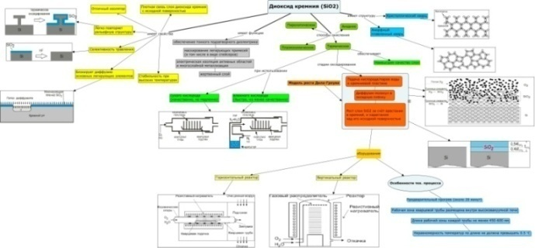
Сравнить и оценить эффективность методов анализа и оценки качества заданного технологического процесса на примере диаграмм Исикавы и Парето.
При прижиме подложки к фотошаблону возможен его прогиб. Оценить возможные рассовмещения на периферии рабочего поля, выбрав для первого приближения наиболее простой способ расчета.
Предложить способ проведения фотолитографии на цилиндрической поверхности.
Используя опыт выполнения домашнего задания и лабораторной работы, преобразовать модель погрешностей совмещения для оценки не только линейных, но и нелинейных составляющих рассовмещений.
При контактном экспонировании из фоторезиста выделяется азот, давление которого отжимает фотошаблон, увеличивает зазор между ними и ухудшат разрешение процесса. Рассмотрите возможные варианты решения этой проблемы, выберите из альтернативных вариантов наиболее эффективный для серийного производства.

4. МЕТОДИЧЕСКИЕ МАТЕРИАЛЫ, ОПРЕДЕЛЯЮЩИЕ ПРОЦЕДУРЫ ОЦЕНИВАНИЯ ЗНАНИЙ, УМЕНИЙ, НАВЫКОВ И (ИЛИ) ОПЫТА ДЕЯТЕЛЬНОСТИ, ХАРАКТЕРИЗУЮЩИХ ЭТАПЫ ФОРМИРОВАНИЯ КОМПЕТЕНЦИЙ.

4.1. Макеты, методических материалов, определяющие процедуры оценивания знаний, умений, навыков и (или) опыта деятельности
Примерный перечень оценочных средств
Наименование оценочного средства | Краткая характеристика оценочного средства | Представление оценочного средства в фонде
Контрольная  работа | Средство проверки умений применять полученные знания для решения задач определенного типа по теме или разделу | Комплект контрольных заданий по вариантам
Коллоквиум,  собеседование | Средство контроля усвоения учебного материала темы, раздела или разделов дисциплины, организованное как учебное занятие в виде собеседования преподавателя и обучающегося | Вопросы по темам (разделам) дисциплины
Эссе, рефераты, доклады,  сообщения | Средство контроля способности работы с информацией, ее анализа, структурирования, формирования выводов и рекомендаций | Комплект тем
Деловая и (или) ролевая игра | Совместная деятельность группы обучающихся под управлением преподавателя с целью решения учебных и профессионально-ориентированных задач путем игрового моделирования реальной проблемной ситуации. Позволяет оценивать умение анализировать и решать типичные профессиональные задачи | Тема (проблема) концепция, роли и ожидаемый результат по каждой игре
Кейс задача | Проблемное задание, в котором обучаемому предлагают осмыслить реальную профессионально-ориентированную ситуацию, необходимую для решения данной проблемы | Задания для решения кейс задачи
Круглый стол, дискуссия,  полемика,  диспут | Оценочные средства, позволяющие включить обучающихся в процесс обсуждения спорного вопроса, проблемы и оценить их умение аргументировать собственную точку зрения | Перечень дискуссионных тем для проведения круглого стола, дискуссии, полемики, диспута, дебатов
Портфолио | Целевая подборка работ обучающегося, раскрывающая его индивидуальные образовательные достижения | Структура портфолио
Проект | Самостоятельная учебная работа, выполняемая в течение учебного семестра (курса). Позволяет оценить умения обучающихся самостоятельно применять свои знания в процессе решения практических задач и проблем, ориентироваться в информационном пространстве и уровень сформированности аналитических, исследовательских навыков, практического и творческого мышления. | Темы групповых и (или) индивидуальных проектов
Рабочая  тетрадь | Дидактический комплекс для самостоятельной работы обучающегося, позволяющий оценивать уровень освоения учебного материала | Образец рабочей тетради

Макет оформления комплекта заданий для контрольной работы
Название кафедры
Комплект заданий для контрольной работы
по дисциплине ____________________
(наименование дисциплины)
Тема …………………………………….…………………………………………….…...….
Вариант 1 ………………………..……………………………………………………….….
Задание 1 ……………………………...………………………………..…………………….
..…………………………………………………………………………..…..............................
Задание n ……………………………...…………………………………………………..…
Вариант 2 ………………………….……….….…………………………………..……..….
Задание 1 ………………………………………………..……………..………..……….….
..…………………………………………………………………………..…..............................
Задание n ………………………………………………….……………….…………….….
Тема ………………………………………………………..…………………………….….
Вариант 1 …………………………………………………………………………….……..
Задание 1 ……………………………………………..………..………………..……….….
..…………………………………………………………………………..…..............................
Задание n ………………………………………………………………….….…………….
Вариант 2 ……………………………………………………………………………….….
Задание 1 ………………………………………………..……………..………..………….
..…………………………………………………………………………..…..............................
Задание n ……………………………………….………………………………………..…
Критерии оценки:
[Указывается процедура оценивания результатов обучения, при использовании балльно-рейтинговой системы приводится таблица с баллами и требованиями к пороговым значениям достижений по видам деятельности; показывается из чего складывается оценка по дисциплине]
Составитель ________________________ И.О. Фамилия
(подпись)

Макет оформления вопросов для коллоквиумов, собеседования
Название кафедры
Вопросы для коллоквиумов, собеседования
по дисциплине _______________________
(наименование дисциплины)
Раздел………….…………………………………………………………….
1 …………………………………………………………………..…………
2 ………………………………………………………………..……………
..…………………………………………………………………………..….
n ……………………………………………………………………………..
Раздел …………………….…..……………………………………………..
1 ………………………………………………………………………………
2 ………………………………………………………………………………
…………………………………………………………………….………….
n …………….………………………………………………………………..

Критерии оценки:
[Указывается процедура оценивания результатов обучения, при использовании балльно-рейтинговой системы приводится таблица с баллами и требованиями к пороговым значениям достижений по видам деятельности; показывается из чего складывается оценка по дисциплине]

Составитель ________________________ И.О. Фамилия
(подпись)

Макет оформления тем для эссе
(рефератов, докладов, сообщений)
Название кафедры
Темы эссе (рефератов, докладов, сообщений)
по дисциплине _____________________
(наименование дисциплины)
1 ……………………………………………………………………………..
2 ……………………………………………………………………………..
3 ……………………………………………………………………………..
… ……………………………………………………………………………
n …………….……………………………………………………………….
[Указывается процедура оценивания результатов обучения, при использовании балльно-рейтинговой системы приводится таблица с баллами и требованиями к пороговым значениям достижений по видам деятельности; показывается из чего складывается оценка по дисциплине]

Составитель ________________________ И.О. Фамилия
(подпись)
«____»__________________20 г.

4.2. Процедуры оценивания знаний, умений, навыков, формы и организация текущего контроля и промежуточной аттестации обучающихся
Текущий контроль и промежуточная аттестации студентов в университете ведется в соответствии со стандартом менеджмента качества "текущий контроль успеваемости и промежуточная аттестация студентов МГТУ им. Н.Э. Баумана" на основе рейтинговой системы.

Текущий контроль успеваемости
Для повышения эффективности текущего контроля и последующей промежуточной аттестации студентов осуществляется структурирование каждой дисциплины на модули, проводится регулярная оценка знаний, умений и компетенций студентов, а также формирование рейтинга студентов в течение семестра и всего периода обучения с учетом результатов их промежуточной аттестации по конкретным дисциплинам.
Каждая дисциплина в семестре делится на модули учебной дисциплины (2-4, включая экзамен) в соответствии с программой дисциплины. Каждый модуль учебной дисциплины включает в себя изучение законченного раздела, части дисциплины.
Основными видами контроля знаний, умений и навыков в течение каждого модуля учебной дисциплины являются защиты лабораторных работ, домашних заданий, контрольные работы, рубежные контроли и т.п.
Текущий контроль по модулю учебной дисциплины осуществляется по графику учебного процесса. Сроки контрольных мероприятий (КМ) и сроки подведения итогов по модулям учебной дисциплины отображаются в рабочих учебных планах на семестр (отрезках). Студент должен выполнить все контрольные мероприятия, предусмотренные в модуле учебной дисциплины к указанному сроку, после чего преподаватель проставляет балльные оценки, набранные студентом по результатам текущего контроля модуля учебной дисциплины в ЭУ.
Контрольное мероприятие считается выполненным, если за него студент получил оценку в баллах, не ниже минимальной оценки, установленной программой дисциплины по данному мероприятию.
Студенты, не сдавшие контрольное мероприятие в установленный срок, продолжают работать над ним в соответствие с порядком, принятым кафедрой.
Промежуточная аттестация
Формами промежуточной аттестации являются зачет и экзамен.
Формы промежуточной аттестации, порядок начисления баллов и фонды оценочных средств для промежуточной аттестации разрабатываются кафедрой, исходя из специфики дисциплины, оформляются в виде приложений к учебной программе и утверждаются в установленном порядке, после чего размещаются в комплекте материалов учебно-методического обеспечения дисциплины.
Зачет
В рамках рейтинговой системы контроля успеваемости студентов, зачет по дисциплине формируется набором в течение семестра предусмотренной в программе дисциплины суммы баллов, при выполнении им всех контрольных мероприятий.
Зачет по курсовому проекту (работе) проставляется по результатам защиты студентами курсового проекта (работы), как правило, перед комиссией, назначенной кафедрой.
Зачет по производственной практике проставляется на основе результатов защиты студентом отчета о выполненной работе с учетом мнения руководителя практики от предприятия.
Экзамен
В рамках рейтинговой системы контроля успеваемости студентов, семестровая составляющая балльной оценки по дисциплине формируется при наборе заданной в программе дисциплины суммы баллов, получаемых студентом при текущем контроле в процессе освоения модулей учебной дисциплины в течение семестра.
Экзаменационную составляющую балльной оценки студент может набрать по итогам промежуточной аттестации в форме экзамена по дисциплине во время экзаменационной сессии. По решению кафедры и при соответствующем построении учебного графика дисциплины экзаменационная составляющая может быть сформирована в течение учебного времени семестра. При этом экзаменационная сессия может использоваться для сдачи задолженностей по контрольным мероприятиям или для повышения семестровой составляющей оценки по учебной дисциплине.
!
Вопросы для контроля ключевых, базовых знаний, умений и навыков по дисциплине должны формулироваться ведущими преподавателями по дисциплине, утверждаться заведующим кафедрой и вноситься в программу дисциплины. Контрольные вопросы для проверки ключевых результатов обучения по дисциплине должны обеспечивать возможность объективной независимой оценки знаний, умений и навыков, приобретенных студентом.
Экзамены проводятся, как правило, в письменной форме по билетам, составленным из вопросов, внесенных в программу дисциплины. На устном экзамене все дополнительные вопросы должны фиксироваться на экзаменационных листах. Кафедры, обучающие студентов с ограниченными возможностями, учитывают рекомендации ГУИМЦ.
На экзамен выделяется 30 баллов из 100. Количество вопросов и задач в билете не может превышать количество модулей учебной дисциплины в текущем семестре. Каждый вопрос и каждая задача билета оцениваются в баллах, количество которых указывается в билете. Содержание билетов доводят до студентов на консультации перед экзаменом. Экзамен считается сданным, если за него студент получил в сумме не менее 15 баллов. Студент, получивший меньший балл, признаётся не прошедшим промежуточную аттестацию по данной дисциплине и в зачётной ведомости ему проставляется оценка «неудовлетворительно»
Сумма баллов по всем модулям учебной дисциплины образует рейтинговую оценку по дисциплине за семестр. Оценивание дисциплины ведется в соответствии с табл. 6 рабочей программы дисциплины:

№ п/п | Наименование  модуля  дисциплины | Баллы по итогам модуля
 |  | Минимум | Максимум
 | 5 семестр
1 | Технологический анализ изделий микротехнологии | 18 | 25
2 | Изготовление  монокристаллических кремниевых подложек | 13 | 20
3 | Нанесение функциональных слоев | 18 | 25
 | ИТОГО текущий контроль в 5 семестре | 49 | 70
 | Промежуточный контроль (экзамен) | 16 | 30
 | Итого | 65 | 100
 | 6 семестр
4 | Микролитография | 21 | 30
5 | Микрообработка | 13 | 20
6 | Микросборка | 13 | 20
 | ИТОГО текущий контроль в 6 семестре | 47 | 70
 | Промежуточный контроль (экзамен) | 16 | 30
 | Итого | 63 | 100

Методика оценки по рейтингу
Студент, выполнивший все предусмотренные учебным планом задания и сдавший все контрольные мероприятия, получает итоговую оценку по дисциплине за семестр в соответствии со шкалой:
Студент, выполнивший все предусмотренные учебным планом задания и сдавший все контрольные мероприятия, получает итоговую оценку по дисциплине за семестр в соответствии со шкалой:

Рейтинг | Оценка на экзамене, дифференцированном зачёте | Оценка на зачете
85 – 100 | отлично | зачтено
70 - 84 | хорошо | зачтено
60 – 69 | удовлетворительно | зачтено
0-59 | неудовлетворительно | не зачтено

При наборе студентом по результатам текущего контроля по дисциплине 60 и более баллов, при обязательной сдаче им всех предусмотренных в программе контрольных мероприятий, ему, если не предусмотрена промежуточная аттестация по дисциплине в форме экзамена или защиты курсового проекта (работы) или практики, выставляется «зачет» или соответствующая набранным баллам оценка.
Рейтинг по дисциплине
Рейтинг студента по дисциплине за семестр определяется как сумма баллов, полученных им за все модули учебной дисциплины, и баллов за промежуточную аттестацию. Максимальное количество баллов за дисциплину в семестре устанавливается равным 100. При наличии в учебном плане экзамена по дисциплине, студент может набрать за работу в семестре максимально 70 баллов и дополнительно 30 баллов – по результатам промежуточной аттестации в форме экзамена. При отсутствии экзамена студенту выставляется его рейтинг по дисциплине (зачет или оценка) в соответствии с набранными им в течение семестра баллами.

